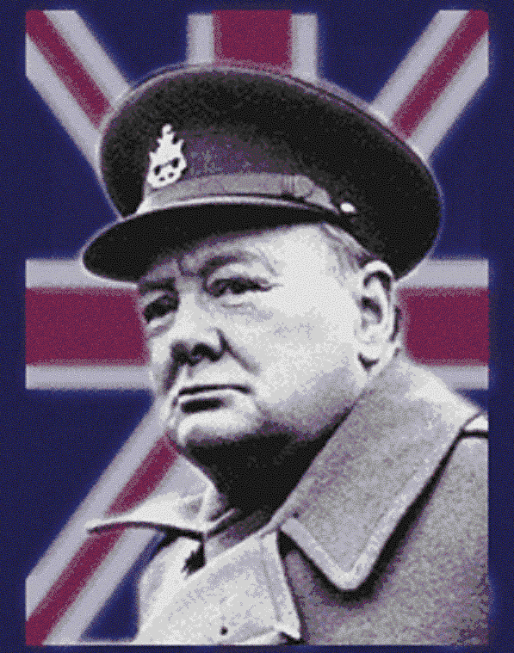
Fredrik Gustafsson, 9b, 2002
Syfte

När vi hade engelska brytdagar vecka 47 skulle vi inom SO:n jobba om någon engelsk person eller händelse. Jag valde att jobba om Winston Churchill pga. att han betytt väldigt mycket, dels för engelsmännen och dels för övriga världen. Det var han som befriade övriga världen från Hitler och hans grymma nazism.
Innan jag började med detta arbete visste jag inte speciellt mycket om Winston Churchill. Inte mycket mer än att han var en person i England under världskrigen, så det har varit både kul och mycket intressant att göra detta arbete. Jag har inte sett det som något tungt arbete att göra, utan mer som ett nöje, då krig och viktiga krigsledare intresserar mig mycket.

Winston Churchill

”Jag har inget annat att erbjuda än blod, svett och tårar” var ett av många kände citat av Churchill. Detta citat sa han i ett tal våren 1940, och han var då 66 år gammal. Det var året efter andra världskriget bröt ut.
Churchill, med sin annorlunda politik, togs varmt emot av britterna, och följande år skulle de visa att de satsade sina egna liv för att förgöra Hitler och hans grymma nazism.
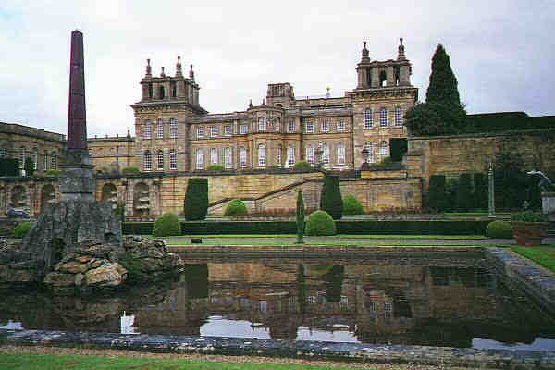
Winston Churchill föddes den 30 november 1874, i Woodstock ett stycke från Oxford, England. Han var son till den framgångsrike konservativa politikern lord Randolph Churchill. Winston växte upp i Blenheim Palace, som hans släktingar tidigare levt i. Det var John Churchill som först bodde i det enorma slottet. Han fick det efter hans viktiga seger mot den franska kungen Ludvig XIV armé vid Höchstädt-Blindheim. Blindheim blir på engelska Blenheim, och det är därifrån slottet fått sitt namn.

Blenheim Palace
När Blenheim Palce byggdes var det tänkt att det skulle överträffa det franska slottet Versailles, så när det byggdes blev det större än Versailles. Framför slottet finns en väldig park.

När Winston var liten fick han tillbringa mycket tid utan sin far. Fadern ägnade stor tid åt politiken. Inte heller hans mor hade mycket tid över för Winston. Den han umgicks med mest var istället barnsköterskan Mrs. Ernest, men han tvingades skiljas från Mrs. Ernest sju år gammal, för att gå på internatskola.
Han trivdes inte bra på internatskolan, och det dröjde inte länge innan han angås vara sämst i klassen. Hans familj tyckte inte att studierna var så framgångsrika som tänkt, och de beslutade därför att han skulle skickas till en annan skola, Harrow. Tiden vid Harrow började inte bra. Han hade så såligt resultat på inträdesprovet att många trodde han kom in där bara för faderns namn. Det gick inte mycket bättre här, men det var några få saker han var duktig på. Det var fäktning och simning. Han uppträdde mycket arrogant och aggressivt vilket resluterade i att han inte fick många vänner.

Han var tidigt intresserad av krig och krigsföring och han hade som ung 1500 tennsoldater i hemmet. Han försökte, efter fyra år vid Harrow, att komma in vid militärhögskolan Sandhurst, men han fick underkänt på inträdesproven. Han fick hjälp av en privatlärare i London under sex veckor och efter det gjorde han på nytt inträdesproven, och kom faktiskt in. Churchill trivdes väldigt bra här, och han tycktes ha lättare att anpassa sig till militärskolan, än till den vanliga. Han gick ut Sandhurst som åttonde bästa elev av etthundrafemtio.

1896 åkte Churchill till Indien med sitt regemente, och levde där ett bekvämt liv med egen betjänt. Detta fann han något långtråkigt och började nu läsa böcker av Darwin och Aristoteles. Nu upptäckte man vilken oerhörd intelligens han hade.
Under tiden i Indien började han skriva sin första bok ”Story of Malakand Field Force” och den kom ut två år senare. Två månader senare släpptes även han andra bok, ”Savrola”, som han tjänade ungefär 700 pund på. Vilket var ganska mycket under denna tid. Han deltog i olika slag, i Egypten, Indien och Sudan.

Politikern Churchill

1898 lämnade Churchill militären, endast 24 år gammal, för att satsa allt på den politiska karriären. Men detta gick inte speciellt bra för honom, och han blev inte invald i parlamentet som tänkt.
Han antog då en ny utmaning, och han blev krigskorrespondent med uppgift att skriva om Boerkriget. Han fångades an Boerna men lyckades fly. Innan han återvände till England hade han hunnit vara med i de flesta betydande krigen i Sydafrika.

När han återvände till England två år senare gjorde han ett nytt försök att bli invald i parlamentet, och denna gång lyckades han. Han blev invald i det konservativa partiet, ”Tories”.
Under de första åren som parlamentsmedlem åkte han runt mycket och talade. Bland anant i New York och han tjänade en förmögenhet på detta.
Han hade nu blivit rik, erkänd och hade ett gott rykte. Men populariteten sjönk och flera saker hände. Bland annat ville hans väljare inte lyssna på honom när han skulle tala, och han blev nertystad av sina egna partikamrater. Detta gjorde att han efter endast fyra år bytte parti, för att representera ”Liberalerna”.
Två år senare vann ”Liberalerna” valet och de ”Konservativa” kallade Churchill förrädare.

1908 gifte sig Churchill med Clementine Hozier, även hon intresserad av politik, och de fick 5 barn tillsammans.

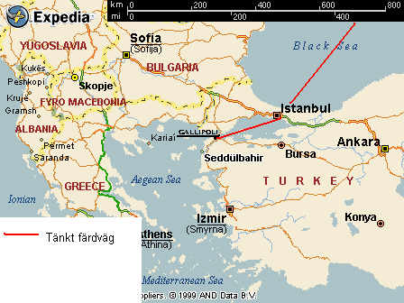
Han gjorde snabbt politisk
karriär och fick en rad höga politiska poster. Bland annat blev han
handels- och inrikesminister.
1911 utnämndes han till marinminister, och han kom att spela en förhållandevis viktig roll under första världskriget.
När han valdes till marinminister sattes hans gode vän lord Fischer som sjölord. Fischer var emot Gallipoli-operationen och när den ändå genomfördes sa han upp sig från jobbet son sjölord, och sa även upp bekantskapen med Churchill.

Churchill hade planerat en landstigning vid Dardanellerna i Turkiet, Operation Gallipoli, namngiven efter halvön med samma namn.
Gallipolihalvön har seden antiken haft en mycket viktig strategisk betydelse.
Turkiet var under kriget allierade med Tyskland och Österrike. Meningen med operationen var att Storbritannien, som var allierade med Ryssland, skulle få direkt kontakt med ryssarna via Svarta Havet, och på så sätt kunna ringa in centralmakterna. Om man kom förbi Gallipolihalvön var det bara att köra genom Svarta Havet för att ta sig fram till Ryssland.
Men landstigningen gick inte som tänkt. Massor av engelsmän dog vid strandkanten, och än idag finns deras kroppar, eller det som är kvar av dem, kvar på stranden.

1915, efter det stora nederlaget vi Gallipolihalvön, avsattes Churchill som marinminister, och han jobbade det följande året på en liten ministerpost. Efter det provade han att söka krigstjänst, och han skickades till skyttegravskriget på västfronten, där han tjänstgjorde som bataljonschef.
Han var med i kriget som överste löjtnant i ungefär ett år, och han blev sedan kallad tillbaka till England för att ansvara för deras vapen- och ammunitions-köp.

1917 återvände Vladimir Uljanov till Ryssland efter några år i Tyskland, Sverige och England. Uljanov, eller Lenin som han kallas av de flesta, hade en bror, Alexander, som tidigt kommit i kontakt med kommunismen. Detta hade även påverkat Lenin till att bli den betydelsefulla person han blev.
Lenin läste juridik vid universitetet i Kazan, och det var där han blev övertygad kommunist. Kazan var och är fortfarande huvudstaden i den ryska delrepubliken Tatarstan.
Tyskarna var mycket glada åt att Lenin återvände, och de hjälpte han på hans resa tillbaka till Ryssland. De sägs till och med att de ska ha betalat en stor summa pengar till Lenin.
Tyskarna hoppades på fred mellan Ryssland och Tyskland inom en snar framtid.
Lenin hade, under sin tid i Tyskland, skapat politiska kontakter och det var dem han använde sig av för att sluta fred med tyskarna. Och det var även de som hade hjälpt han med beslutet att bryta alliansen med Storbritannien.
Lenin hade gått med i ett parti, Bolsjevikerna, och han blev deras stora ledare.
Samma år som Lenin återvände till Ryssland bröt ”oktober-revolutionen” ut, då såg Lenins parti, Bolsjevikerna, chansen att överta makten i Ryssland. Det blev precis som tänkt och Bolsjevikerna tog över makten, och Lenin blev partiledaren, och var även den som hade makten över landet.
Han bestämde sig då genast för att bryta alliansen med Storbritannien, och istället sluta fred med Tyskland.

Churchill kom nu att spela en mycket viktig militär roll. Det var han som beslutade att brittiska soldater skulle skickas till Ryssland för att slåss mot de kommunistiska revolutionärerna under ledning av inge mindre än Lenin.

Lenin dog 1924, blott 53 år gammal, efter en lång tids sjukhusvistelse. Josef Stalin övertog då makten i dåvarande Sovjetunionen.
Stalin hade sedan en lång tid tillbaka varit en viktig kugge i Bolsjevikernas parti.
Stalin kom kontakt med marxismen år 1899. Enligt Karl Marx, grundaren av marxismen, ska allt ägas av staten, exempelvis skog, jord och fabriker.

Runt 1901 var Stalin med om att planera en demonstration, men när polisen slog till, lyckades han undkomma, och han var nu en efterspanad person. Polisen fann Stalin och han hölls fängslad i nära två år. Därefter sändes han till en plats i Sibirien, men flydde därifrån redan efter 39 dagar.
Vid hemkomsten återupptog han sin underjordiska verksamhet, och han greps ett par gånger. Någon gång lyckades han prata sig ur situationen. Men vid de flesta tillfällena fängslades han och skickades till Sibirien för att återigen fly. 1913 var så hans tur över. Han fängslades och skickades återigen till Sibirien där han förblev de närmsta fyra åren.
1916 kallades Stalin till militärtjänst men slapp undan på grund av ett fel han hade på vänster arm.
När Lenin återvände, från sina långa tid från Ryssland, var Stalin på plats. Han var skicklig på att organisera och skapades sig på det viset en stark ställning. Men många tyckte att Stalin bara var en klantig utböling, men trots detta fick han allt viktigare poster, och när Lenin dog så fick Stalin makten.

Året därpå blev Churchill krigsminister och han främsta arbetsuppgift var att arrangera hemkomsten för de hundratusentals soldater som befunnit sig ut i krig.

Politisk karriär över?

Mellan åren 1921-22 var Churchill kolonialminister, men därefter verkade det som om hans politiska karriär höll på att ta slut. När ”Liberalerna” försvann från politikens rampljus och ersattes av de ”Konservativa”, fanns det ingen plats för en förrädare som Churchill. Han hade några år tidigare, närmare bestämt år 1904, lämnat de ”Konservativa” för just ”Liberalerna”. Men Churchill gav inte upp så lätt. Han kämpade vidare med sin politik och 1924 fick han återigen en plats i parlamentet, efter tre förlorade val. Nu hade han på nytt blivit medlem i det ”Konservativa” partiet. Mellan åren 1925-29 var han finansminister, men det fungerade inte speciellt bra på denna post. 1929 ersattes de ”Konservativa” av ”Labourpartiet” och Churchill kom att spela en förhållandevis liten roll i de kommande tio åren, och först när andra världskriget bröt ut var Churchills hjälp önskvärd.
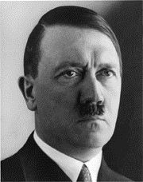
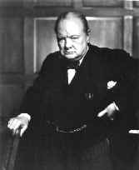

Churchill vs. Hitler

I början av 1930-talet startade Churchill en kampanj mot Tyskland och dess grymma ledare, Hitler. Hitler Fick makten i Tyskland 1933 och han utnämndes till ”Reichkansler”, regeringschef för det nazistiska och det konservativa partiet. De två partierna var till en början hopslagna till ett parti, men det konservativa partiet blev snabbt utkonkurrerade, och Hitler förbjöd alla parti utom sitt eget, Nationalsozialistische Deutsche Arbeiterpartei(NSDAP). 1934 dog landets dåvarande president, Paul von Hindenburg, och Hitler utnämnde sig själv till ”Führer”, enväldig härskare, en så kallad diktator.

Churchill varnade britterna och även övriga Europa för Hitler och han nazistiska parti, NSDAP, som utgjorde stor fara för övriga länder i Europa. Churchill ställde sig starkt mot många andra brittiska politiker. Bland annat premiärministern under denna tid, Neville Chamberlain, som ansåg att man skulle gå mjukt fram mot Hitler. Churchill menade på att Hitler bara skulle vilja ha mer och mer land. Hitler var ute efter världsherravälde!
1936 visade sig att Churchill hade haft rätt.

Då gick tyska trupper in i Rhenlandet, som skulle vara en soldatfri zon mellan Frankrike och Tyskland. Det stod svart på vitt i Versaillesföredraget, som skrevs redan 1919, strax efter första världskrigets slut, att inte några som helst soldater skulle få befinna sig i området.
Detta var början på Hitlers mycket grymma utrikespolitik som några år senare skulle starta det andra världskriget.

1938 intog Tyskland Österrike och samma år ockuperade de Tjeckoslovakien.
Året därpå ville tyskarna även ha delar av Polen, och den förste september gick tyska trupper in i Polen.
Detta var startskottet till andra världskriget.

Britterna startade nu så smått att kräva att Churchill återigen skulle väljas in i regeringen. Han hade faktiskt haft rätt vad det gällde Hitler och hans förvränga idéer.
I början av andra världskriget utsågs så Churchill till marinminister för andra gången.
Tyskarna erövrade land efter land och vid försommaren 1940 tillhörde Danmark, Norge, Holland, Belgien och vissa delar av Frankrike Tyskland.
De tyska trupperna styrde nu kosan mot Storbritannien, och det stod klart att britterna behövde en stark ledarprofil.

Chamberlain avsattes som premiärminister och ersattes av Churchill, och det var i denna veva som Churchill höll det berömda talet;

”Jag skulle vilja säga till underhuset som jag sagt till dem som har gått med i denna regering: Jag har inget annat att erbjuda än blod, arbete, tårar och svett. Vi har framför oss ett eldprov av svåraste slag. Vi har framför oss många, många långa månader av kamp och lidande. Ni frågar: vad är vår politik? Jag säger: Det är att föra krig till sjöss, till lands och i luften, med all vår förmåga och med all den styrka Gud kan ge oss; att föra krig mot ett monstruöst tyranni, aldrig överträffat i den mörka, tragiska förteckning över mänskliga brott. Detta är vår politik. Ni frågar: Vad är vårt mål? Jag kan svara i ett enda ord: det är seger, seger till varje pris, seger trots all terror, seger hur lång och svår vägen än kan bli”…
Ett annat mycket känt tal är: ”Även fast stora områden av Europa och många stater med lång historia och gamla traditioner har fallit eller kanske kommer att falla i klorna på Gestapo och naziväldets hela avskyvärda apparat, skall vi inte svikta eller svika, vi skall fortsätta till slutet, vi skall slåss i Frankrike , och vi skall slåss på haven, vi skall slåss med växande tillförsikt och växande styrka i luften, vi skall försvara vår ö till vilket pris som helst, vi skall slåss på stränderna, vi skall slåss på kajerna, vi skall slåss på fälten och på gatorna, vi skall slåss i bergen; vi skall aldrig ge oss.”

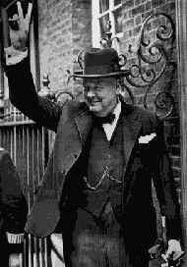
Ledaren

Ansågs av många som en udda politiker men med en säregen personlighet. Men även ansågs Churchill som en besvärlig chef med en massa idéer, som ofta var lämpliga att förverkliga. Han kunde både var påfrestande och stimulerande.
Churchills tid som krigsledare är en mycket viktig del av andra världskrigets historia.

Churchill har själv beskrivit ur han uppfattat händelserna då Europas öde tycktes vila i hans händer. Han sa en gång: ”Jag kände det som om hela mitt förflutna liv inte varit annat än en förberedelse för detta stora prov.”

Under sommaren 1940 började tyskarna deras massiva luftattacker över Storbritannien. De engelska piloterna gjorde fantastiska insatser och prisades av Churchill med meningen: ”Aldrig förr har så många haft så få att tacka för så mycket.”

Samtidigt fanns den en överhängande risk att tyskarna och deras allierade skulle erövra den, för Storbritannien, viktiga Suezkanalen. Suezkanalen var viktig i och med att det var engelsmännens närmsta väg till den mycket viktiga kolonin Indien, som varit en engelsk koloni sedan 1765.
Under 1700-talet var det många strider i Indien, främst då mellan hinduer och buddhister, men även mellan olika folkslag och kaster.
England hade sedan 1600-talet kontakt med Indien, genom ”Ost-Indiska kompaniet”, som var ett privat företag med ensamrätt på handeln i Asien.
Britterna fick snart makten över landet och år 1818 var praktiskt taget hela Indien under britternas styre. Efter ett uppror kallat Sepoyupproret, 1857, där indierna gjorde uppror mot britterna, blev Indien ett vicekungadöme under Storbritannien. Det var inte bara Indien som var under Storbritanniens styre. Även Burma, Malaya och norra delen av Borneo hade erövrats av britterna.
Från åren 1870-1914 erövrade Storbritannien ett flertal kolonier i Asien och Afrika, och dessutom fick de ökat inflytande i Kina och delar av Sydamerika.

De som drev på Storbritanniens kolonialpolitik var främst handels- och missonsverksamheten, och det är en kvarlämning av industrialiseringen i Europa, som innebar ökat behov av arbetskraft, råvaror och nya marknader.

1941 attackerades Sovjetunionen av deras forna bundsförvant Tyskland. Churchill hade sedan en lång tid då försökt att bekämpa den kommunism, som i och med Lenins återtåg, fått ny kraft och även makten i Ryssland. Men nu beslutade han sig för att ge sitt stöd till den sovjetiske ledaren Josef Stalin.
Den 7 december 1941 anfölls USA:s flottbas Pearl Harbor på Hawaii, detta av Tysklands allierade Japan. Japanerna använde sig mycket av kamikazepiloter. De hade hela flygplanet lastat med sprängämnen och de flög rakt ner i fartygen. USA gick med i kriget, och en stark allians bildades mellan USA, Storbritannien och Sovjetunionen.
Året därefter, 1942, vände så krigslyckan, och på östfronten stoppade den röda armén tyskarna vid Stalingrad och Kursk.
Tyskarna stoppades i Nordafrika vid staden El Alamein, och Churchills satsning att rädda Suezkanalen hade lyckats.
Dessa segrar avgjorde i praktiken andra världskriget, men det var först i maj 1945 som världskriget verkligen slutade.
1943 lyckades man driva ut nazistväldet helt ur Afrika, och man lyckades även förstöra en del ubåtar, och bombraider utfördes mot Tyskland.
1944 genomförde USA och England tillsammans Invasionen av Normandie, och man lyckades ta tillbaka Frankrike. Samtidigt inledde Stalin en frammarsch mot Tyskland.
1945 var så andra världskriget över.

Churchill bildade under kriget ett krigsråd, bestående av fem personer, och han bildade även ett försvarsdepartement där han själv satt i ledningen.
Varenda befälhavare ute i kriget rapporterade in, både till stabscheferna och till Churchill. Churchill hade på så vis kontroll över hela den Brittiska armén.
För att han skulle ha tid med detta, lät han sina medhjälpare ta hand om inrikespolitiken.
Churchill var mycket duktig på att övertala folk. Han kände USAS:s president Roosevelt och han fick Roosevelt att skänka femtio stycken jagare. En jagare är ett slags krigsbåt.
Han fick USA att hjälpa till i kriget mot Hitler. I utbyte mot amerikanernas hjälp här skulle engelsmännen hjälpa amerikanerna mot japanerna. Detta efter att kriget mot nazismen var avslutat.

Trots Winstons lysande ledaregenskaper förlorade han och hans parti, Tories, valet 1945. Detta berodde delvis på hans eget sätt att föra valkampanjen och dels på att arbetarpartiet hade mer att erbjuda engelsmännen.
Men 1951 blev Churchill på nytt vald till premiärminister och han satt kvar på denna viktiga post till 1955, trots problem med hjärtat. Kontakterna med USA var väldigt viktiga, men detta försvårades i och med att de båda ländernas utrikesministrar, Eden och Dulles, hade svårt att samarbeta. Churchill försökte förgäves att återupprätta utbytet av kärnvapenhemligheter, och britterna byggde istället en egen vätebomb på order av Churchill.
När han avgick som regeringschef valde han ändå att stanna kvar i politiken, och satt kvar i parlamentet till 1964, som för övrigt var samma år som han fyllde 90 år.
När han avgick blev han hyllad av vartenda parti i underhuset och han tackade dem med: ”Jag är underhuset djupt tacksam för att det ansett det lämpligt att hylla sin tjänare på detta enastående sätt.”

Churchill skrev under sitt liv många böcker, och han fick nobelpriset i litteratur 1953.
Några av hans mest kända böcker är; ”My Early Life” som handlar om hans tidiga år, ”The Story of Malakand Field Force” som handlar om hans tjänstgöring i Indien. ”The River war” handlar om Churchills äventyr i Sudan, under lord Kitchners operation.

Churchill dog den 24 januari 1965, och hyllades då över hela värden för hans insatser under andra världskriget. Han begravdes i väldiga St. Pauls Cathedral i London, och 300 000 personer kom dit. Detta visade hur mycket folket hade uppskattat honom, och i många människors ögon var han en stor hjälte.

Källförteckning

Internet

www.google.com
www.winstonchurchill.org
www.altavista.com

Uppslagsverk

Media
Från A till Ö
Bonniers Lexikon

Böcker

Bokens titel, Förlag, Tryckort, Tryckland, Tryckår, Författare

Efter 1945- 73 länders krigshistoria, Esselte Studium, Falköping, Sverige, 1981, Einar D. Mellquist och Arne Holmström

Maktens Profiler, Natur och Kultur, Arlöv, Sverige, 1989, Bo Kage Carlson

20:e århundradet, Bengt Forsbergs Förlag, Uddevalla, Sverige, 1961, Jan Olof Olsson

Levande Historia 9, Natur och Kultur, Örebro, Sverige, 1996, Lars Hildingsson och Kaj Hildingsson

Multimedia

Nationalencyklopedin

